临淄区商务局
2021年政府信息公开工作年度报告

本报告按照《国务院办公厅政府信息与政务公开办公室关于印发<中华人民共和国政府信息公开工作年度报告格式>的通知》(国办公开办函〔2021〕30号)和《中华人民共和国政府信息公开条例》要求编制，全文包括总体情况、主动公开政府信息情况、收到和处理政府信息公开申请情况、政府信息公开行政复议及行政诉讼情况、政府信息公开工作存在的主要问题及改进情况、其他需要报告的事项。本年度报告中所列数据统计期限从2021年1月1日到12月31日止。本报告的电子版可在临淄区商务局政务网站http://www.linzi.gov.cn/gongkai/site_lzqswj/下载。
一、总体情况
2021年临淄区商务局在区委、区政府的正确领导下，严格按照《中华人民共和国政府信息公开条例》规定，坚持以规范管理为载体，不断创新公开体制，提高工作水平，努力保障公民、法人和其他组织依法获取政府信息，提高政府工作透明度，充分发挥政府信息对人民群众生产、生活和经济社会活动的服务作用。2021年度本机关主动公开政府信息33条。具体情况如下：

（一）2021年法定主动公开内容。其中业务工作6条、规划计划1条、机构职能1条、政府信息公开指南1条、政府信息公开年度报告1条、法规公文1条、重要部署执行公开1条、财政预决算信息3条、“双随机、一公开”信息1条、其他17条。（以下为部分主动公开信息截图。）
图一：财政信息公开截图
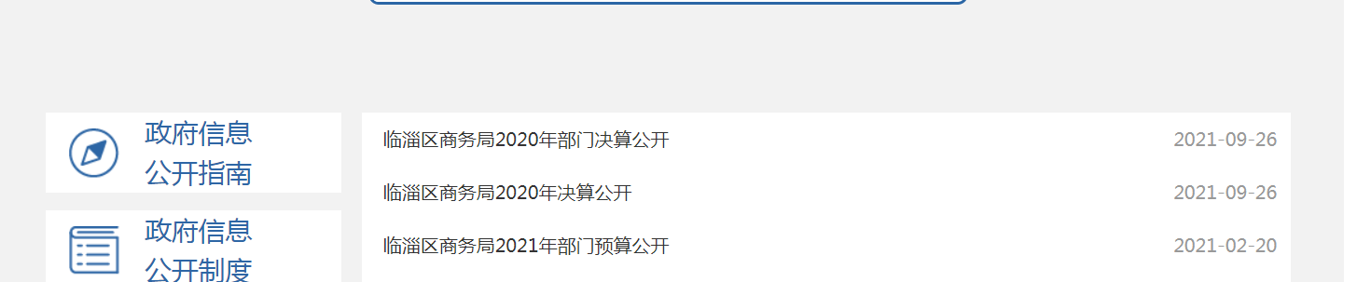图二：管理和服务公开截图
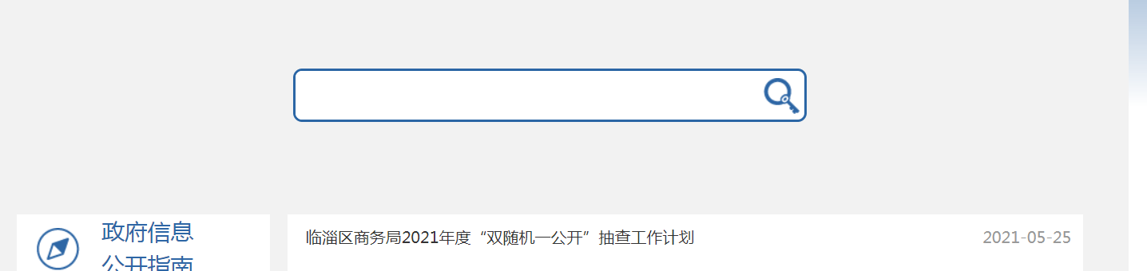图三：业务工作部分截图
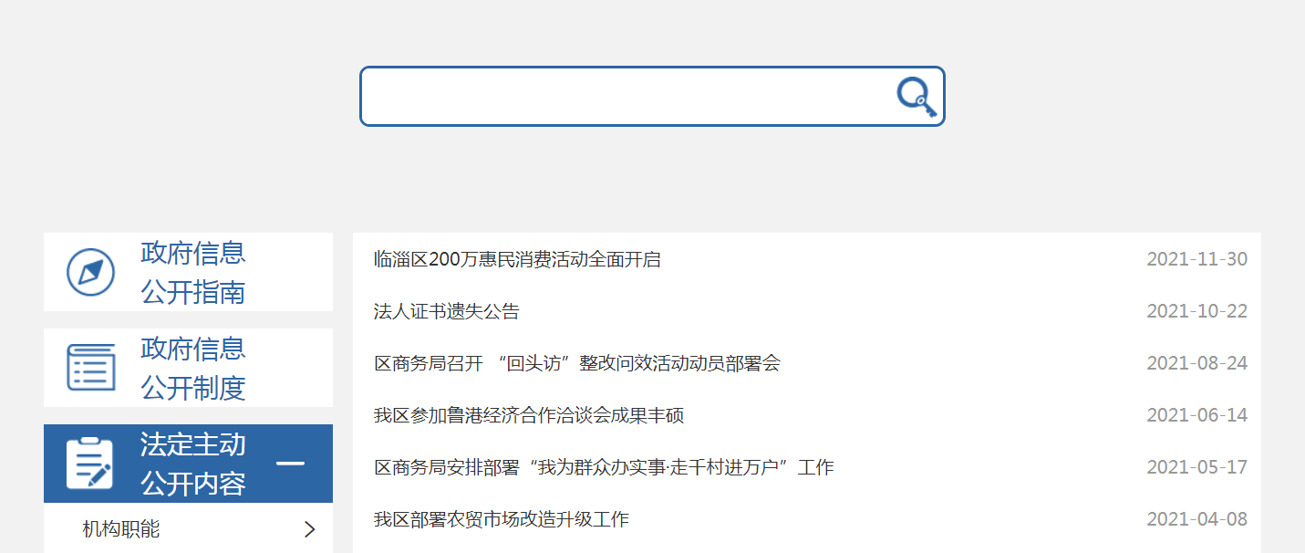（二）依申请公开情况
2021年，我单位未收到政府信息公开申请书。
（三）信息管理情况
局机关办公室负责政务公开工作，制定了政务公开工作推进实施方案，明确了信息公开内容，完善了《临淄区商务局信息公开指南》。确定专人负责政务公开工作，严格执行政务公开相关规章制度，坚持“先审查，后公开”原则，对所公开事项内容进行审核、把关，确保公开内容的合法性、准确性、严肃性，确保公开的范围、形式、时限、程序等符合政府信息公开条例的相关要求。
（四）政府信息公开平台建设情况
局机关信息公开平台主要依托临淄区人民政府门户网站进行电子化信息公开，并根据主动公开基本目录，及时对政府信息公开网络平台进行维护与更新，不断规范信息公开流程，按照信息公开工作要求，根据工作需要及时调整公开平台目录设置，完善政府公开信息，切实将信息公开工作落到实处。
（五）监督保障情况
成立了局主要领导任组长的政务信息公开工作领导小组，建立了“主要领导亲自抓、分管领导具体抓、职能科室抓落实”的工作机制，制定了政务公开工作推进实施方案，落实专门人员明确职责、工作任务和工作要求，负责信息公开材料的收集、发布、归档等工作。
二、主动公开政府信息情况

第二十条 第 （一） 项
信息内容 | 本年制发件数 | 本年废止件数 | 现行有效件数
规章 | 0 | 0 | 0
行政规范性文件 | 0 | 0 | 0
第二十条 第 （五） 项
信息内容 | 本年处理决定数量
行政许可 | 0
第二十条 第 （六） 项
信息内容 | 本年处理决定数量
行政处罚 | 0
行政强制 | 0
第二十条 第 （八） 项
信息内容 | 本年收费金额 （单位 ：万元）
行政事业性收费 | 0

三、收到和处理政府信息公开申请情况
（本列数据的勾稽关系为：第一项加第二项之和，等于第三项加第四项之和） |  |  | 申请人情况
 |  |  | 自然人 | 法人或其他组织 |  |  |  |  | 总计
 |  |  |  | 商业企业 | 科研机构 | 社会公益组织 | 法律服务机构 | 其他
一、本年新收政府信息公开申请数量 |  |  | 0 | 0 | 0 | 0 | 0 | 0 | 0
二、上年结转政府信息公开申请数量 |  |  | 0 | 0 | 0 | 0 | 0 | 0 | 0
三、本年度办理结果 | （一）予以公开 |  | 0 | 0 | 0 | 0 | 0 | 0 | 0
 | （二）部分公开（区分处理的，只计这一情形，不计其他情形） |  | 0 | 0 | 0 | 0 | 0 | 0 | 0
 | （三）不予公开 | 1．属于国家秘密 | 0 | 0 | 0 | 0 | 0 | 0 | 0
 |  | 2．其他法律行政法规禁止公开 | 0 | 0 | 0 | 0 | 0 | 0 | 0
 |  | 3．危及“三安全一稳定” | 0 | 0 | 0 | 0 | 0 | 0 | 0
 |  | 4．保护第三方合法权益 | 0 | 0 | 0 | 0 | 0 | 0 | 0
 |  | 5．属于三类内部事务信息 | 0 | 0 | 0 | 0 | 0 | 0 | 0
 |  | 6．属于四类过程性信息 | 0 | 0 | 0 | 0 | 0 | 0 | 0
 |  | 7．属于行政执法案卷 | 0 | 0 | 0 | 0 | 0 | 0 | 0
 |  | 8．属于行政查询事项 | 0 | 0 | 0 | 0 | 0 | 0 | 0
 | （四）无法提供 | 1．本机关不掌握相关政府信息 | 0 | 0 | 0 | 0 | 0 | 0 | 0
 |  | 2．没有现成信息需要另行制作 | 0 | 0 | 0 | 0 | 0 | 0 | 0
 |  | 3．补正后申请内容仍不明确 | 0 | 0 | 0 | 0 | 0 | 0 | 0
 | （五）不予处理 | 1．信访举报投诉类申请 | 0 | 0 | 0 | 0 | 0 | 0 | 0
 |  | 2．重复申请 | 0 | 0 | 0 | 0 | 0 | 0 | 0
 |  | 3．要求提供公开出版物 | 0 | 0 | 0 | 0 | 0 | 0 | 0
 |  | 4．无正当理由大量反复申请 | 0 | 0 | 0 | 0 | 0 | 0 | 0
 |  | 5．要求行政机关确认或重新出具已获取信息 | 0 | 0 | 0 | 0 | 0 | 0 | 0
 | （六）其他处理 | 1.申请人无正当理由逾期不补正、行政机关不再处理其政府信息公开申请 | 0 | 0 | 0 | 0 | 0 | 0 | 0
 |  | 2.申请人逾期未按收费通知 要求缴纳费用、行政机关不再处理其政府信息公开申请 | 0 | 0 | 0 | 0 | 0 | 0 | 0
 |  | 3.其他 | 0 | 0 | 0 | 0 | 0 | 0 | 0
 | （七）总计 |  | 0 | 0 | 0 | 0 | 0 | 0 | 0
四、结转下年度继续办理 |  |  | 0 | 0 | 0 | 0 | 0 | 0 | 0

四、政府信息公开行政复议、行政诉讼情况
行政复议 |  |  |  |  | 行政诉讼
结果维持 | 结果纠正 | 其他结果 | 尚未审结 | 总计 | 未经复议直接起诉 |  |  |  |  | 复议后起诉
 |  |  |  |  | 结果维持 | 结果纠正 | 其他结果 | 尚未审结 | 总计 | 结果维持 | 结果纠正 | 其他结果 | 尚未审结 | 总计
0 | 0 | 0 | 0 | 0 | 0 | 0 | 0 | 0 | 0 | 0 | 0 | 0 | 0 | 0

五、存在的主要问题及改进情况
（一）存在的问题：政务信息公开工作由于领导高度重视，政务信息公开工作初步取得成效，但同时存在的问题也比较突出，主要表现在公开信息公开不够及时；公开形式、公开内容单一；公开内容偏少不够全面等。
（二）改进情况：下一步，我们将积极做好以下几个方面的工作：一是进一步建立完善政务信息公开工作制度，规范信息公开流程，及时更新目录内容，不断提高政务信息公开的规范性和质量，促进我局政府信息公开工作向制度化、规范化发展。二是完善主动公开的政府信息目录。重点做好机构职能、法律法规政策、发展规划、行政执法及动态信息的信息整理和分类，保证信息内容的完整性。三是进一步做好政务信息公开内容保障。要充分发挥其第一平台的作用，及时更新内容和图片，加大政务信息内容全方面公开力度，切实保证公开的内容既信息量大质量又高，更好的让公众了解商务工作。
六、其他需要报告的事项
（一）区商务局依据《政府信息公开信息处理费管理办法》收取信息处理费为0。
（二）2021年区商务局共收到区政协十届五次会议20、35、36、87、101共计5项提案。人大建议办理情况共计0件。对收到的全部提案建议区商务局进行了认真办理，办结率100%、满意率100%，并及时公开办理情况报告，接受社会监督。

